今日动态
2024.5.28 周二 晴天
记录人：姜娜
※一日活动篇
◎今日来园人数：22人，1人缺勤。
◎早点：鲜牛奶、核桃仁、多样饼干。
◎午餐：芝麻饭、白灼基围虾、胡萝卜炒包菜、番茄土豆汤
◎水果：巨峰葡萄、羊角蜜。
◎午点：松香卷蛋糕。
姓名 | 来园情况 | 自主放物品 | 午饭情况 | 午睡情况 | 午点情况 | 大便情况
高昀棋 | ☆ | ☆ | ☆ | ☆ | ☆
陈琬儿 | ☆ | ☆ | ☆ | ☆ | ☆
秦初曈 | ☆ | ☆ | ☆ | ☆ | ☆
曹钰欣 | ☆ | ☆ | ☆ | ☆ | ☆
余思纯 | ☆ | ☆ | ☆ | ☆ | ☆
张榕汐 | ☆ | ☆ | ☆ | ☆ | ☆
陆亦萱 | 请假 | 请假 | 请假 | 请假 | 请假
陈欣尹 | ☆ | ☆ | ☆ | ☆ | ☆
陈诗羽 | ☆ | ☆ | ☆ | ☆ | ☆
张子瑶 | ☆ | ☆ | ☆ | ☆ | ☆
陈佳奕 | ☆ | ☆ | ☆ | ☆ | ☆ | 1
蒋仟岚 | ☆ | ☆ | ☆ | ☆ | ☆
朱舒窈 | ☆ | ☆ | ☆ | ☆ | ☆
陈舒然 | ☆ | ☆ | ☆ | ☆ | ☆
秦昊吕 | ☆ | ☆ | ☆ | ☆ | ☆
刘一航 | ☆ | ☆ | ☆ | ☆ | ☆
万靖炘 | ☆ | ☆ | ☆ | ☆ | ☆
巢惟燚 | ☆ | ☆ | ☆ | ☆ | ☆
陆奕果 | ☆ | ☆ | 没吃完 | ☆ | ☆
沈梓诺 | ☆ | ☆ | ☆ | ☆ | ☆
陈杭昱 | ☆ | ☆ | ☆ | ☆ | ☆
蒋一帆 | ☆ | ☆ | ☆ | ☆ | ☆
陈宥和 | ☆ | ☆ | ☆ | ☆ | ☆
来园情况：能和老师打招呼。
自主放物品：能绕好水杯带，将水杯放在水杯架上，把物品摆放在抽屉里☆
午饭情况：能够独立把饭菜吃完☆
午睡情况：能够在1点前入睡☆
午点情况：能够独立把午点吃完☆

※集体活动篇
美术：蜗牛
本次活动通过引导幼儿观察蜗牛的形态、颜色等特点，学习如何运用线条和色彩来表现蜗牛的立体感和动态感。在色彩运用方面，鼓励幼儿大胆尝试各种颜色搭配，以表现蜗牛的丰富多彩。

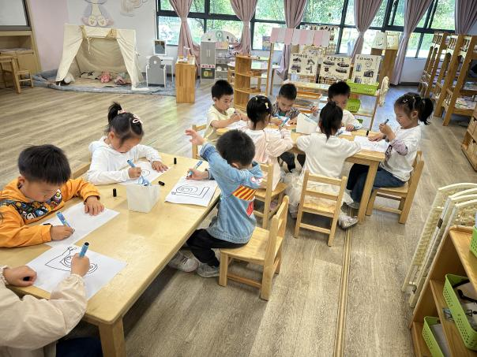 | 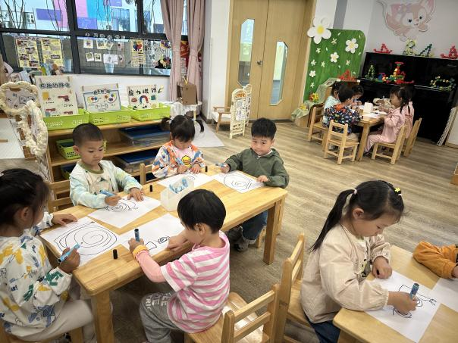

※区域游戏篇
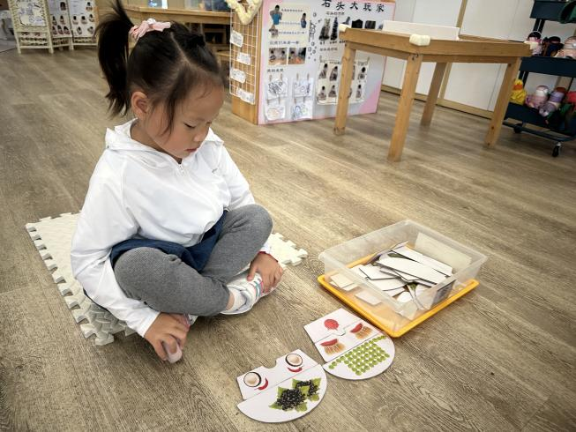 | 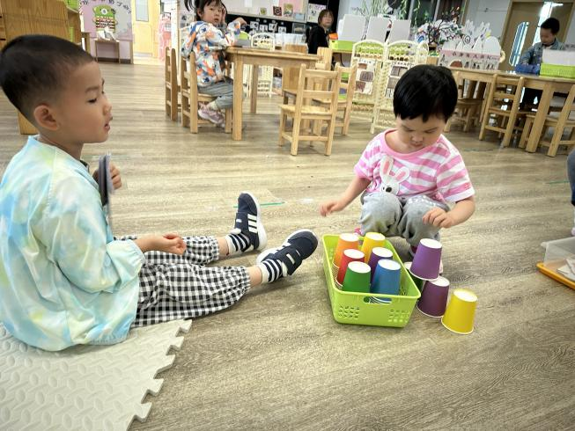
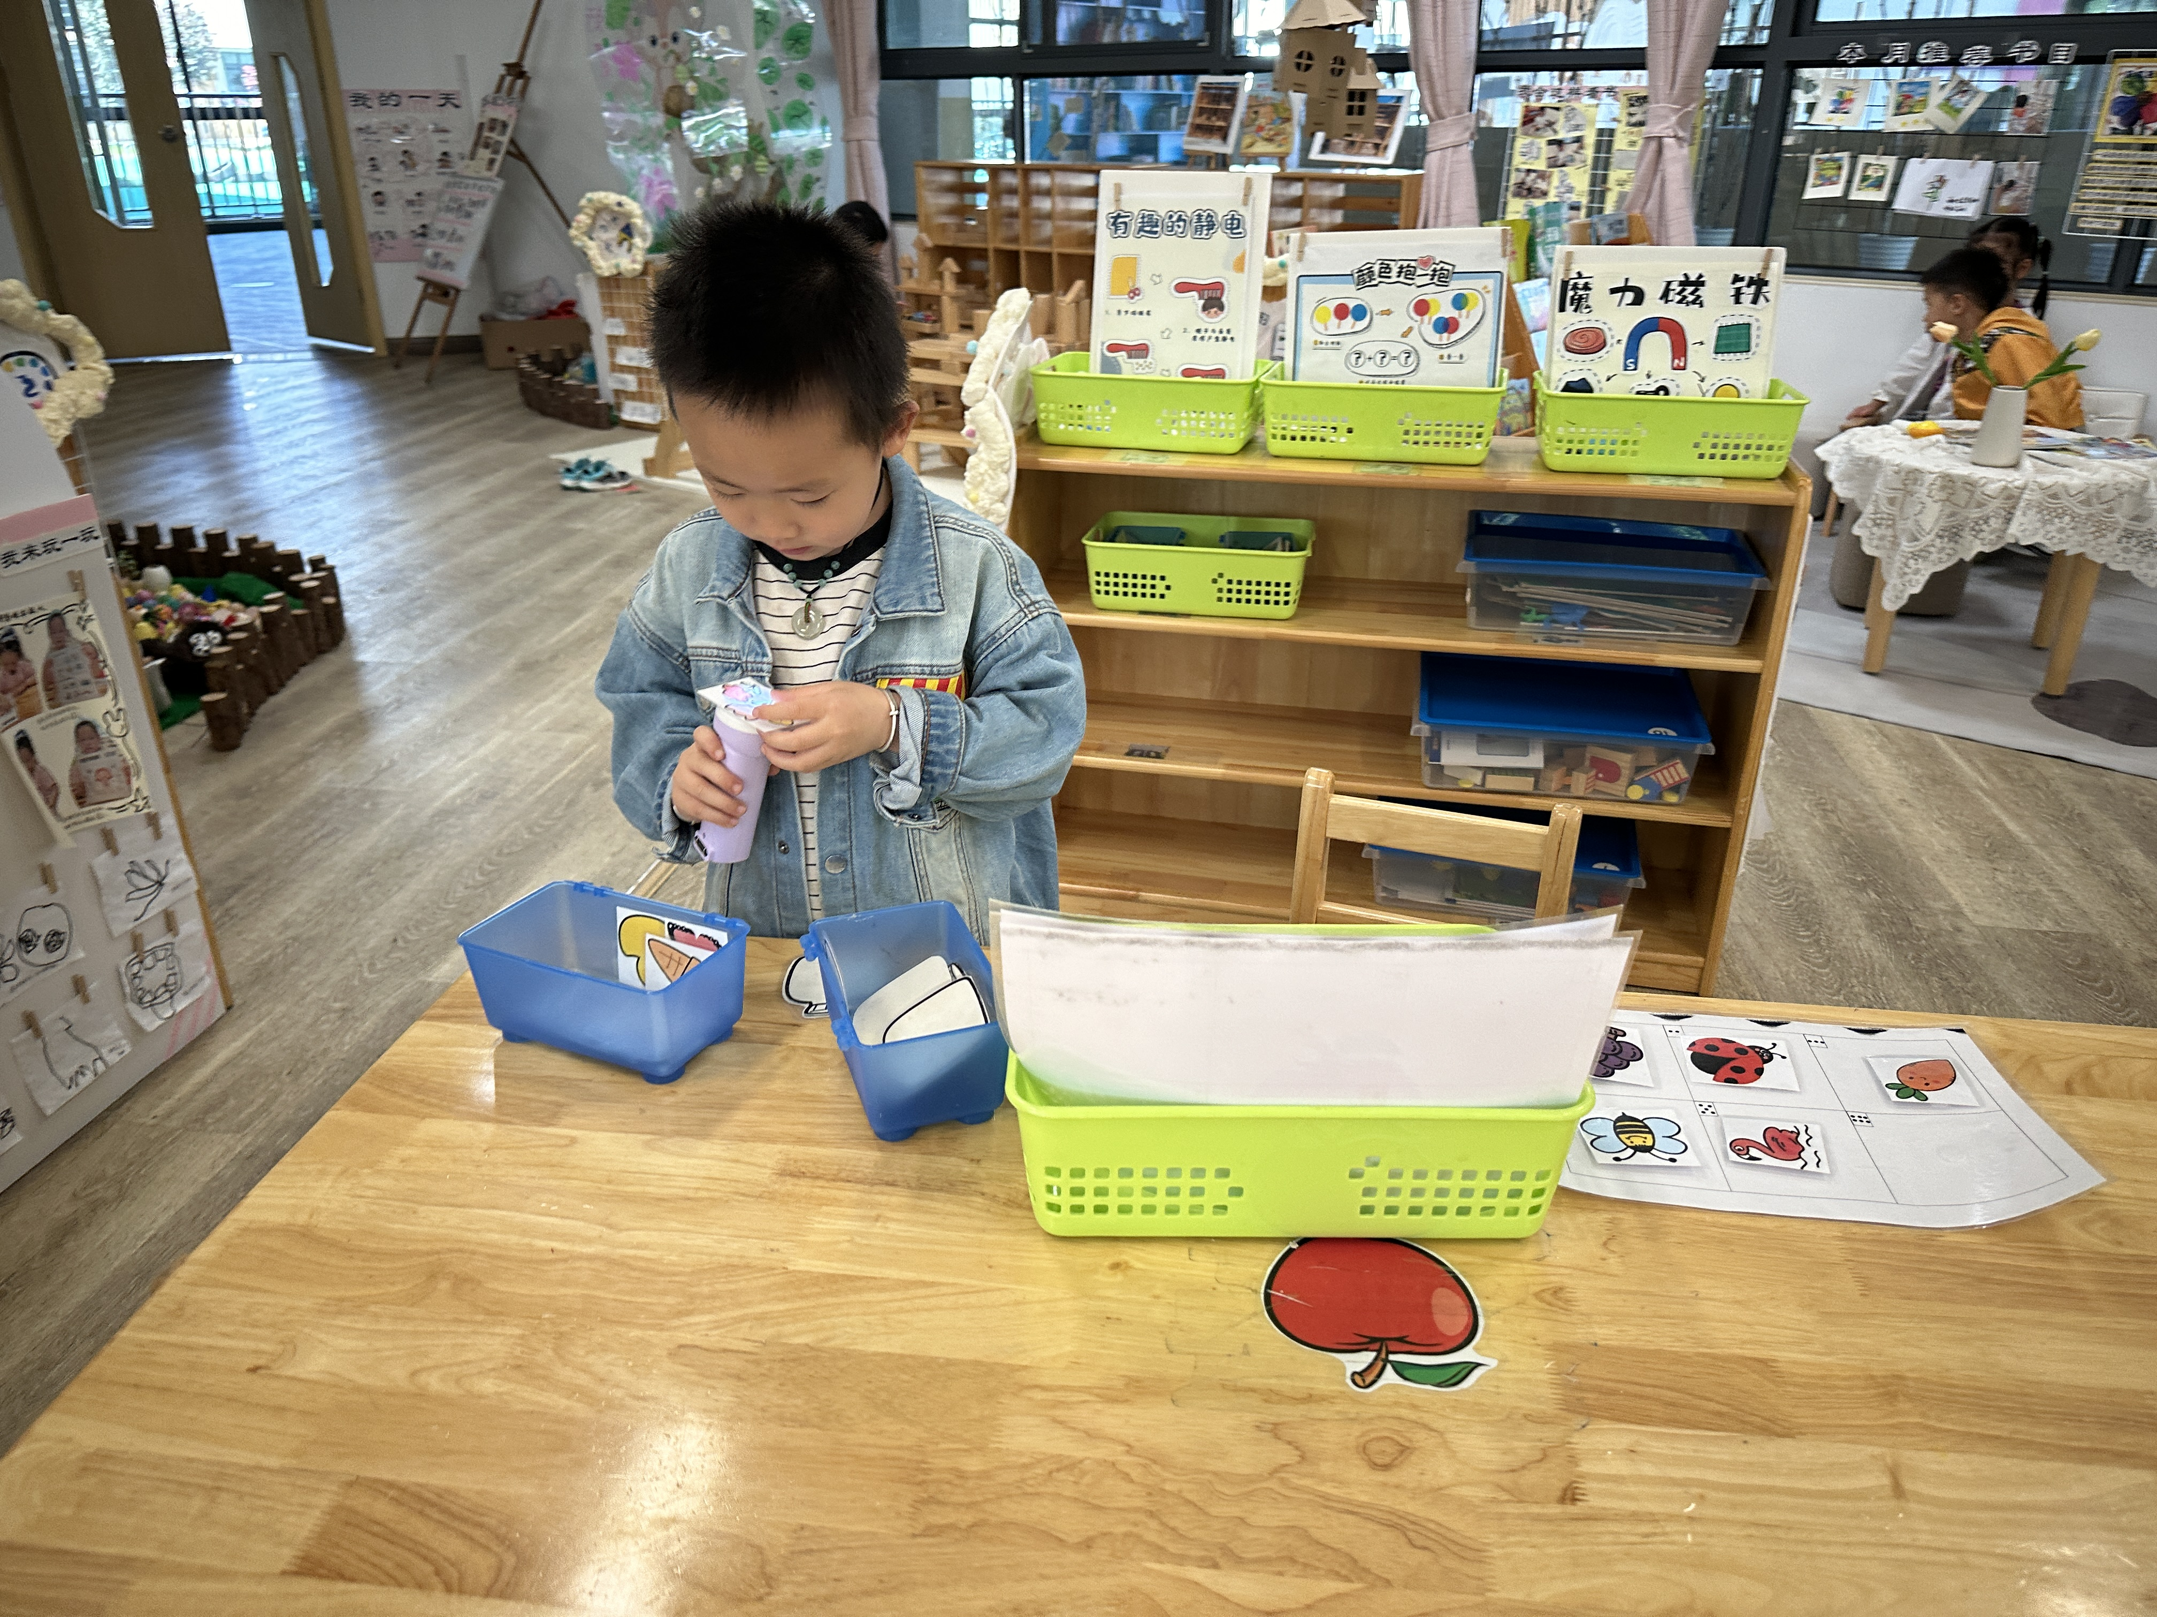 | 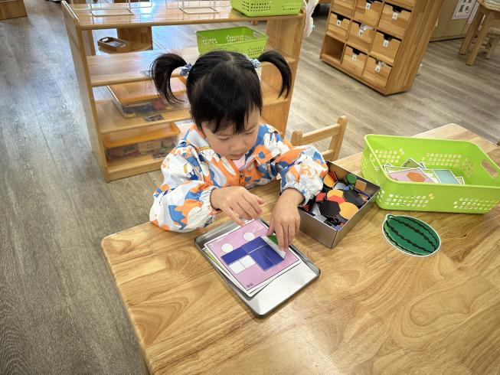
在科学区，安安在玩蔬果大变脸，用找出“额头”、“眼睛”、“鼻子”、“嘴巴”的方法，完成游戏；炘炘和毛毛在玩植被叠叠乐，一人拿图卡，用语言描述图卡上纸杯的颜色、顺序，另一人听描述摆放纸杯；帆帆在玩光影游戏，利用手电筒的光找出隐藏的图案；微微在玩图形拼图。

